Modalitățile de răspândire a infecțiilor COVID-19 în București, subiectul unui studiu publicat în Journal of Complex Networks
Un studiu recent publicat în Journal of Complex Networks (Oxford University Press), de către un grup de cercetători ai Universității din București arată că vârsta este esențială pentru înțelegerea răspândirii infecțiilor cu COVID-19, în București, în lunile august, septembrie și octombrie, 2020 (vezi Figura 1).
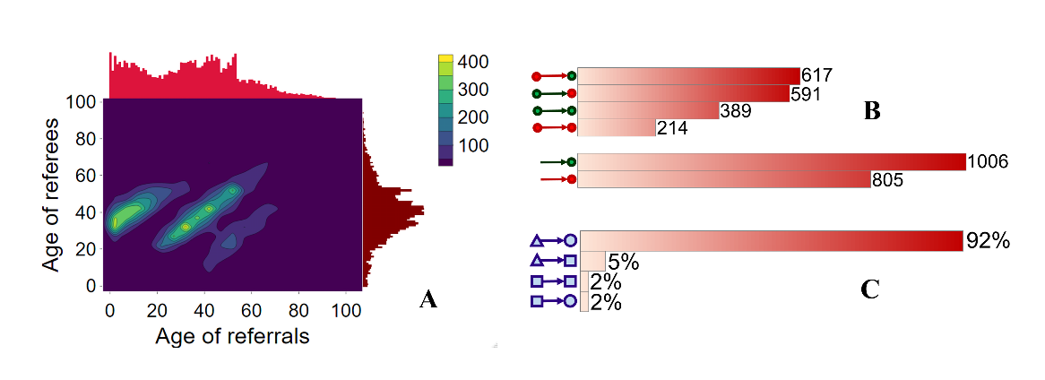
Figura 1. Vizualizări cu privire la modalitatea de transmisie a COVID-19 în datele empirice analizate. (A) Vizualizarea indică o matrice de tip pacient (referee) – contact (referral). Legăturile de interacțiune pacient-contact sunt aranjate în funcție de vârstă. (B) Vizualizare care indică frecvența legăturilor contact – pacient în funcție de sex (verde pentru feminin, roșu pentru masculin). (C) Vizualizare care indică distribuția în baza de date a legăturilor pacient – contact în funcție de statusul în rețeaua de transmisie: triunghiurile (pacienți), cercurile (contacte sociale), and pătratele (persoane care sunt și pacient și contact). [Sursa: aici]
Din grup fac parte: Marian-Gabriel Hâncean, Juergen Lerner, Maria-Cristina Ghiță, David Andrei Bunaciu și Adelina Alexandra Stoica. Studiul a investigat circulația infecțiilor pornind de la un eșantion de 19.713 de rețele personale (perioada august – octombrie 2021) și a scos în evidență rezultate care pot contribui la orientarea campaniei de vaccinare. Autorii studiului identifică, în datele analizate, două modalități de răspândire a noului coronavirus. Prima modalitate de răspândire este în interiorul grupelor de vârstă: riscul infecțiilor scade cu 29% pe măsură ce media diferențelor dintre vârsta unui pacient și vârsta fiecăruia din contactele sale crește. A doua modalitate face referire la circulația virusului dinspre cei mai tineri către cei mai în vârstă: riscul infecțiilor crește cu 14% pe măsură ce vârsta medie a persoanelor cu care un individ intră în contact scade. Suplimentar, studiul mai arată că persoanele cu vârsta cuprinsă între 35 – 44 de ani au avut un rol central în circulația infecțiilor COVID-19 iar trei sferturi dintre infecțiile COVID-19 se concentrează la nivelul persoanelor cu vârsta cuprinsă între 25 și 54 de ani.
Studiul poate fi consultat în detaliu pe pagina jurnalului Journal of Complex Networks editat de Oxford University Press. Alte rezultate de cercetare pe marginea pandemiei COVID-19 pot fi găsite pe site-ul proiectului COSMOS https://cosmos.unibuc.ro/(PN-III-P4-ID-PCE-2020-2828), implementat de Centrul de Studii Avansate în domeniul Organizațiilor și Rețelelor Complexe (GraphNets) din cadrul Facultății de Sociologie și Asistență Socială a Universități din București.

